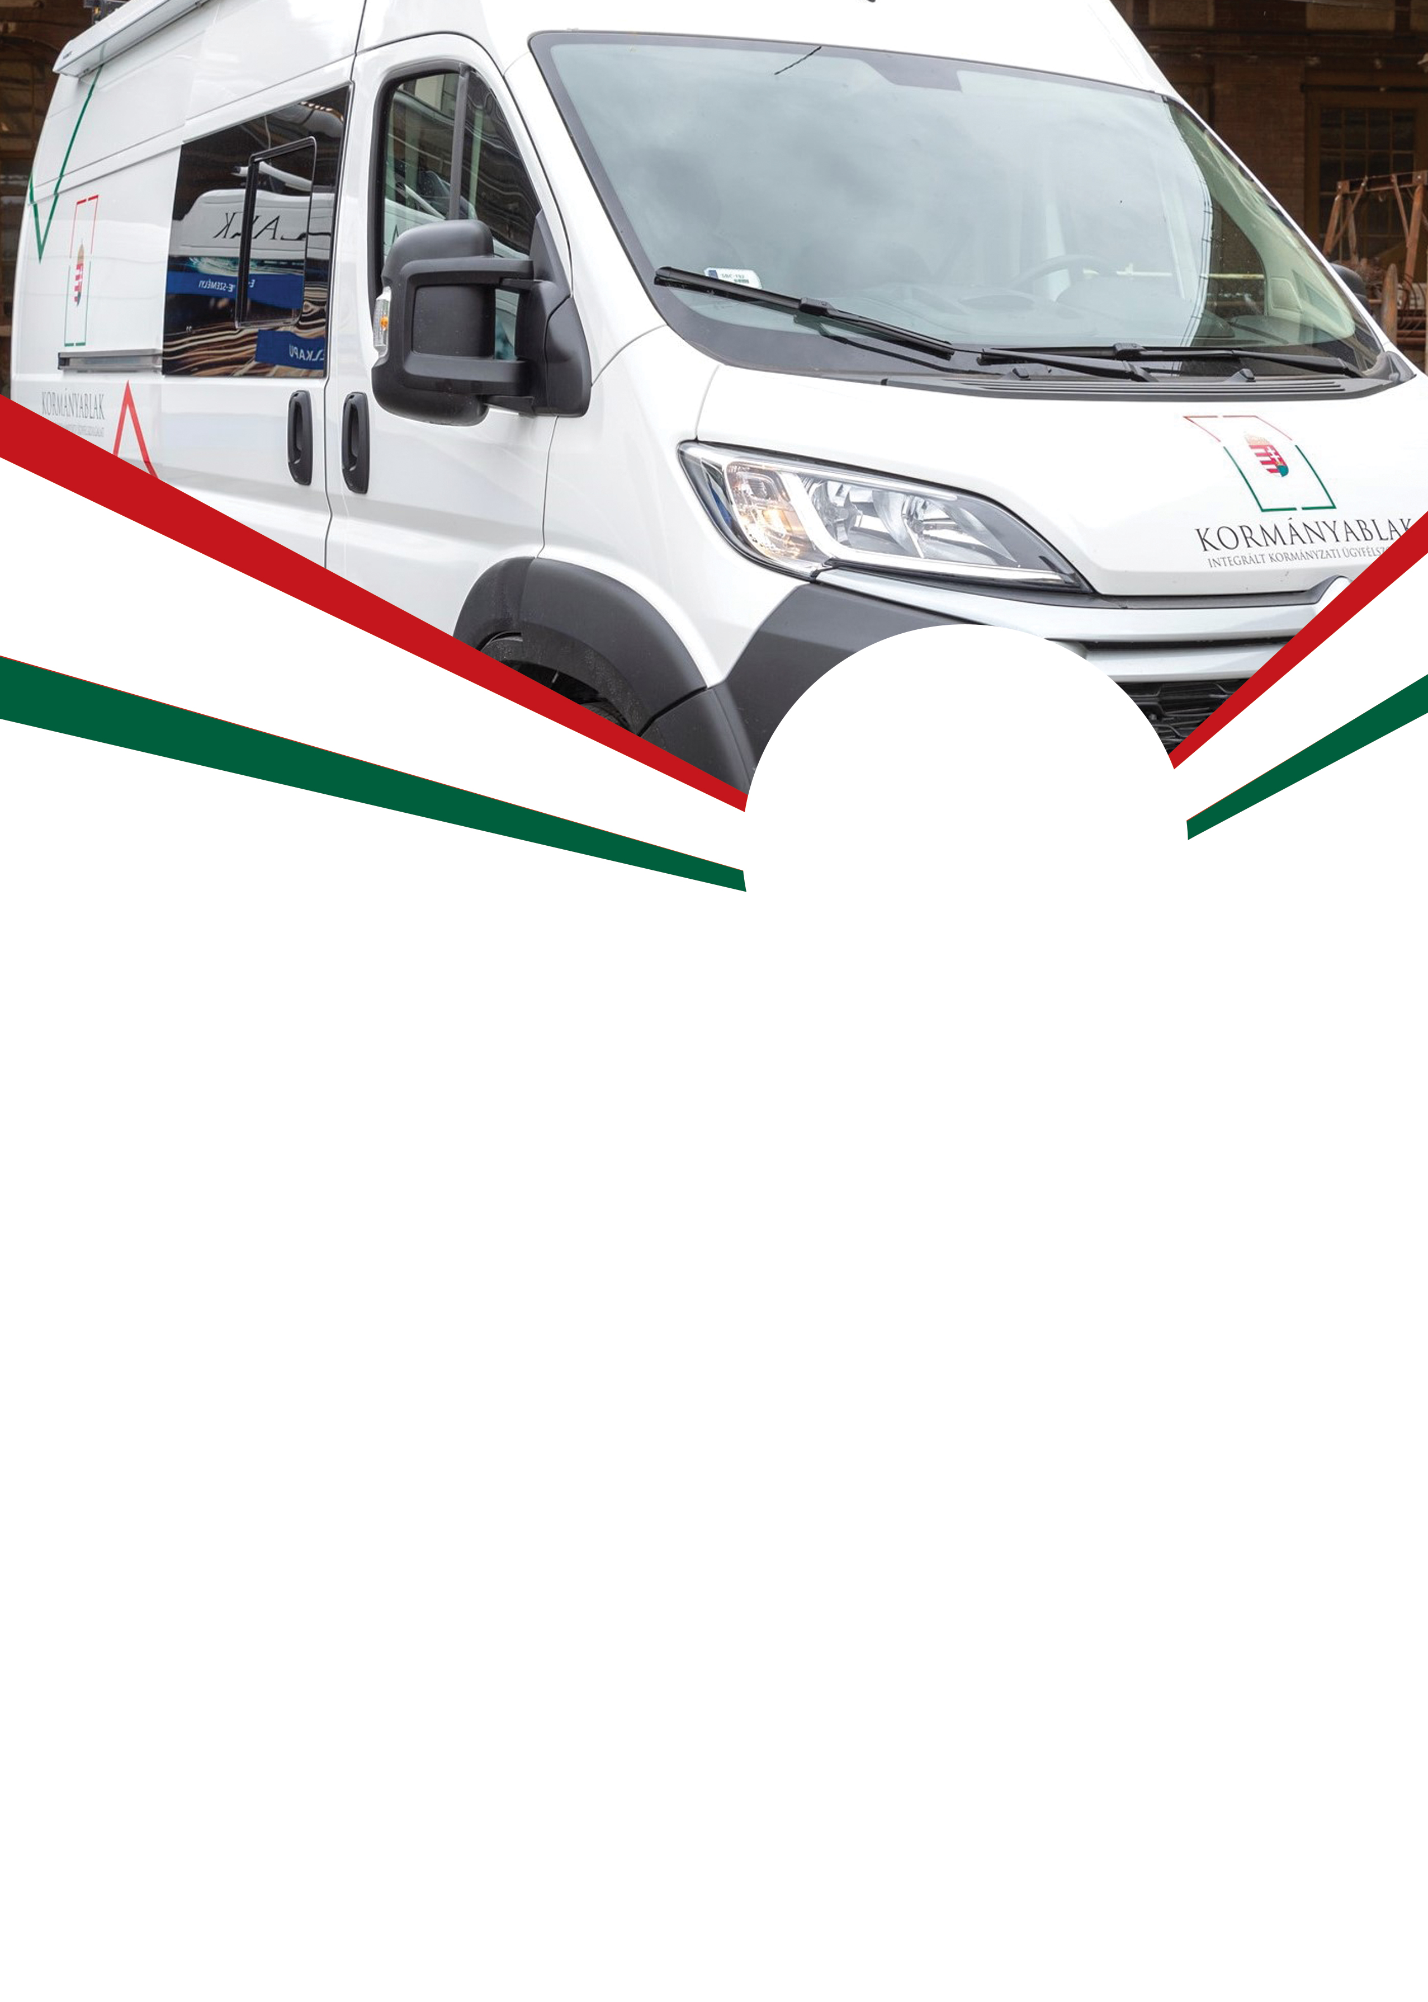

**2022. MÁRCIUS 24.**

**10.45 - 11.45**

**MŰVELŐDÉSI HÁZ**

**ALKOTMÁNY UTCA 2.**

**WWW.KORMANYABLAK.HU**

**KORMÁNYABLAKBUSZ ÉRKEZIK**

**KÖRNYÉRE**

**INTÉZHETŐ ÜGYEK:**

**Többek közt a lejárt okmányok cseréje, például**

* **személyi igazolvány**
* **útlevél**
* **jogosítvány**
* **lakcím**
* **diákigazolvány**

**(Illetékfizetésre csak bankkártyával van lehetőség.)**

**HÁZHOZ VISSZÜK** AZ ÜGYINTÉZÉST